ESCOLA ________________________________________DATA:_____/_____/_____
PROF:______________________________________________TURMA:___________NOME:_______________________________________________________________
QUESTÃO 01
Observe a sequência abaixo:
Segunda-feira
29

Terça-feira
30

___________________
31

Marque um (x) na alternativa que apresenta que dia da semana será o dia 31.
a)domingo
b)quinta-feira
c)sexta-feira
d)quarta-feira


QUESTÃO 02
Camila está lendo o “Diário de um banana”. Esse livro tem 130 páginas. Ela já leu, até agora, 45 páginas. Marque um (X) na alternativa que apresenta a quantidade de páginas que faltam para Camila terminar de ler o livro.
a)faltam 65 páginas.
b)faltam 85 páginas.
c)faltam 45 páginas.
d)faltam 35 páginas.
QUESTÃO 03
Pedro foi à padaria e comprou os seguintes alimentos, observe:

Quanto Pedro gastou na padaria? Marque um (X) na alternativa que apresenta a quantia exata que Pedro gastou na padaria.
a)R$10,50
b)R$18,50
c)R$16,50
d)R$15,50

QUESTÃO 04
Peterson foi com sua mãe comprar um bicicleta. Observe a imagem abaixo:


Sabendo que a mãe de Peterson aproveitou a oferta e pagou a bicicleta a prazo. Quanto ela pagou na primeira parcela?
a)R$153,50
b)R$153,00
c)R$163,50
d)R$163,00

QUESTÃO 05
“Dora a Aventureira” quer chegar até o “Raposo”. As marcas no chão representam a quantidade de passos que ela deve dar para chegar até ele.

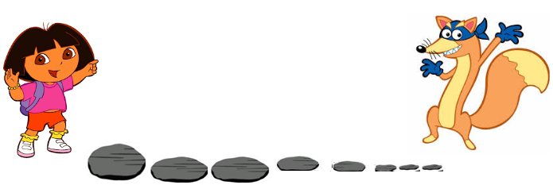
Marque um (X) na alternativa que apresenta a quantidade exata de passos, que a “Dora a Aventureira” deve dar para chegar até o Raposo:
a)8
b)7
c)6
d)5

QUESTÃO 06

Observe as imagens abaixo:
Marque um (X) na alternativa que apresenta a soma total das gotas de chuva que aparecem nas duas imagens:
a)23
b)24
c)26
d)25

